目录
第一章工程概况… 2
  - 、编制依据… 2
  - 、工程概况… 3
  - 、盘扣式脚手架设计概要… 4
第二章材料及材料规格、性能… 5
2.1 承插型盘扣式钢管支撑体系主要材料及型号… 7
第三章施工技术措施… 7
  - 承插型盘扣式支撑的施工… 7
  - 主体模板施工工艺及操作要求… 10
第四章质量、安全保证措施… 14
  - 质量措施… 14
  - 模板的验收… 15
  - 模板的拆除… 15
  - 质量保证措施及施工注意事项… 16
  - 成品保护… 16
  - 文明施工及环保措施… 17
  - 安全措施… 17
第五章承插型盘扣式支架支撑计算书… 21

第一章工程概况

、编制依据
1、编制依据
《混凝土工程施工质量验收规程》GB50204-2001（2011 版）
《混凝土结构设计规范》（GB50010-2011）
《建筑施工安全检查标准》（JGJ59-2011）
《建筑施工承插型盘扣式钢管支架安全技术规范》JGJ231-2010
《建筑施工扣件式钢管脚手架安全技术规范》（JGJ130-2011）
《建筑施工高处作业安全技术规范》（JGJ80-91）
《混凝土结构工程施工规范》（GB50666-2011）

《建筑结构荷载规范》GB50009-2012
《施工现场临时用电安全技术规程》（JGJ46-2005）
建质［2009］87号文《危险性较大的分部分项工程安全管理办法》；
国家、建设部、湖北省颁发的现行设计规范、施工规范、技术规程质量检验评定标准及验收办法
宜昌市建筑工程安全生产管理标准化手册（2011）
三峡花苑经济适用房项目（3#、4#楼）楼及地下室工程施工图纸、施工组织设计及砼浇筑方案。
2、编制说明
    - 编制范围
本方案适用于该项目主体结构，使用承插型盘扣式钢管支撑体系。
    - 编制原则
- 确保工期原则
- 合理优化、优质高效的原则c)安全第一的原则
d）坚持技术先进性，科学合理性，经济实用性相结合的原则
e)实施项目管理，通过对劳动力、设备、材料、资金、技术信息的优化配置，实现成本、工期、质量和社会信誉的预期目标效果。

、工程概况
工程名称：三峡花苑经济适用房项目（3#、4#楼）楼及地下室工程工程地址：宜昌市黄柏河东岸、明珠路东、朝阳路北
建设单位：中国葛洲坝集团股份有限公司三峡分公司
质量要求：达到国家现行施工验收规范合格等级标准，创市优质结构工程。
安全生产要求：安全生产要求达到《建筑施工安全检查标准》合格标准，且获得“宜昌市安全文明施工现场”。
本工程为三峡花苑经济适用房项目的第二标段，三峡花苑经济适用房项目（3#、4#楼） 楼及地下室工程，工程地处宜昌市黄柏河东岸、明珠路东、朝阳路北，本工程施工内容包 括 3#、4#楼的建筑、装饰、安装工程，3#、4#楼均为地下 2 层地上 29 层框架剪力墙结构住宅楼，建筑高度为 86.00 米，总建筑面积为 35057.796m2。±0.00 以上建筑面积为

25805.93m2，±0.00 以下及地下室建筑面积为 9251.866m2（A1-P 轴（变形缝处）至 A2-M
轴（变形缝处））。
主楼标准层层高 2.95 米，梁有 200*400、200*450、200*500、200*600 几种；板有
100、110、120 几种；跨度最大 4200；剪力墙有 200 和 250 两种；
地下室层高 3.8 米、5.5 米；剪力墙厚 250 和 300；梁主要有 200*500、200*600、200*1100、300*500、300*700、300*600、300*1100、300*2000、400*800、400*900、
400*1100、400*1000；板厚 110、150、180，最大跨度为 8400。

、盘扣式脚手架设计概要
1、盘扣式脚手架构配件简述
盘扣式支架构造如下图，其主要构件如下： 盘扣式支架具有以下特点：
- 、采用低合金高强度钢，承载能力高，考虑安全系数，单肢设计承载力可达 40KN 以上。
- 、竖向拉杆，水平拉杆和斜拉杆使支撑架具有了很好的稳定性。材料用量少，安装快捷、简便，效率高。
- 热镀锌防腐处理，坚固耐用，周转次数高，节约成本。
2、承插型盘扣式支架设计方案
本方案使用承插型盘扣式支架作为砼叠合板下支撑架体。本次施工根据搭设高度，仅使用立杆、横杆及可调顶托和可调底座所构成的塔架作为支撑，横杆通过轮盘上的孔楔紧， 形成一个整体。

第二章材料及材料规格、性能

2.1 承插型盘扣式钢管支撑体系主要材料及型号

顶板支撑系统下面的支撑采用插盘式的设计代替传统的钢管扣件，这种支撑操作方便，施工速度很快。

【对接立杆】对接立杆是在直径为 48 钢管上焊接了 15 公分直径为 60 的钢管实现对接，能够实现对不同高度的楼层进行调节。无论是地下室还是标准层同样适用。每根对接立杆上面焊接了一个花盘，可以连接横杆。对接立杆的规格：

对接立杆 1：3.7 米、对接立杆 2：2.5 米、对接立杆 3：1.2 米

【横杆】横杆是在不同长度钢管上焊接了两个插头链接立杆，横杆的规格： 横杆 1：1.15 米、横杆 2：0.85 米
新型建筑钢支撑架承插式盘扣架有以下优势：

1、钢管采用插口与销钉式，安、拆简单、方便，施工速度快，与传统支模工艺相比， 可提高工效 30%。

2、节省扣件，避免工地扣件丢失

3、可以无限接高，根据房间大小调配，还可应用于高支模

4、模板体系具有较高的强度与刚度，稳定性能良好

5、钢管表面处理采用电泳漆技术，水性漆处理相比化工漆处理更环保。

6、散装快拼便于运输。

第三章施工技术措施

、承插型盘扣式支撑的施工
- 施工前准备
- 、认真做好承插型盘扣式支撑的施工安全、技术交底资料。
- 、项目部组织现场管理人员和施工工人认真学习施工图纸和建筑施工承插型盘扣式钢管支架安全技术规程。
- 、组织插型盘扣式支架的材料进场并按计划堆放。
- 施工部署
根据施工平面图，施工组织设计，架体的平面、立面、剖面和节点构造详图计算每一施工区域所需要的配件数量。在平面图中给房间编号，按照每个房间的模板配置图及各房间构配件的用量。严格按其施工。
- 施工工艺
    - 施工工艺
①将第一根主梁支起，可以由下面两人递与上面两人，而后由下面 2 人将顶杆插入主梁卡槽内并敲打扣紧，也可由下边 2 人先将顶杆插入主梁卡槽内，直接将主梁举起，其主梁

离边墙的距离以计划料时的尺寸为准，同时保证主梁上平面与梁帮上平面高度一致。将第二根主梁支起，将副梁安装在两根主梁之间，依此类推，将整个房间支完。
②通过调整顶杆上的旋转可调顶托将主梁上平面调整到与梁帮上面水平一致。
③铺模，以1220×2440mm 规格的模板为例，铺模板时，模板2440mm 平行于主梁，以主梁外套顶端开始，以保证通过调整活节位置使另一 1220mm 边落在 1 根副梁的中心线上。当模板出现翅曲等变形时，可用 Φ2.5*25 的钢钉（水泥钉）将模板边钉在副梁上，严格禁止在主梁上钉钉以免影响抽拉。
④模板安装完毕后，全面检查扣件螺栓，斜撑是否坚固稳定，模板拼逢是否严密。
在剪力墙结构中使用顶板支撑结构，第一根主梁要紧贴墙体，当最后一根主梁与墙体出现空隙大于 100mm 时，采取加一根独立的主梁解决，以免影响支撑质量。
    - 立杆在房间内的定位方法：以房间的任意一个墙角为起始点，根据方案中立杆到墙面的距离用尺子设定立杆（具体方法见立杆定位示意图），另沿十字线或 T 字线互相垂直的两个方向立两根立杆，用所需要长度的两根横杆将三根立杆插卡连接起来，然后在四边形的第四个角立一根立杆，再用两根横杆将四根立杆插卡连接成四边形。安装三角架时必须用榔头将插卡敲击到位。（最忌讳的：就是立杆和横杆未形成四边形及未调方正，即垂直度未调准以前，用榔头敲击插卡）按上述方法完成支架的支搭。
    - 按所放线的交点立一根立杆，另沿十字线或 T 字线相互垂直的两个方向立两根立杆，用所需要长度的两根横杆将三根立杆插卡连接起来，然后在四边形的第四个角立一根立杆，再用两根横杆将四根立杆插卡连接成四边形，沿放的线为准调成互相垂直的四边
形，调准后，用榔头将横杆两头的插头与立杆插座均匀敲紧（不要猛敲一头），形成稳定四边形。然后沿延长线方向，按顺直和垂直方向放两根立杆，三根横杆和一根立杆，两根横杆插卡连接，然后调方正，即垂直度、调准后，用榔头将横杆两头的插头与立杆插座均匀敲紧（不要猛敲一头）。安装三角架时必须用榔头将插头敲击到位。按上述方法完成支架的支搭。
    - 支架支完后，放置早拆柱头，并使插销、托架就位，然后放上方木，按传统支模方式将主龙骨和次龙骨上标高调整到所需位置。
    - 主次龙骨就位后，将早拆头上的顶板调整的高度比次龙骨低 1-2mm，因为木方在施工过程中会产生收缩，绝对不可超过次龙骨方木高度，然后从一侧铺设模板，模板板带的方向和主楞的方向一致。（见平面格构示意图）
    - 模板及支撑体系支搭完后，必须经项目质检员、监理验收，合格后方可进行下道工序
（绑钢筋及浇注混凝土）。

    - 二层立杆下端使用可调底座，可调底座与立杆一定要支实，不能出现虚支现象。
    - 注意事项：检查早拆头顶板是否顶在模板下，早拆头顶板和模板的距离不要超过
2mm，如距离太大不可早拆。
    - 立杆安装时上下层对齐（保证垂直在同一中心线上），立杆居中下垫 50x100x500mm
旧方木，沿南北向布置，纵、横、斜向均成线。
    - 模板板之间“硬顶”，所有的板缝均不允许粘贴不干胶带。
    - 顶板跨度≥4m 时按照千分之一起拱（只是中间部分起拱，四周不起）。模板直接拼缝，保证拼缝严密，板面平整、标高准确，模板与墙体“硬顶”，同时沿房间四周布置一圈 50*100mm 方木，方木与墙体之间粘贴海绵条（海绵条粘贴在方木上），防止漏浆。
    - 铺设次龙骨，次龙骨为 50×100mm 方木（立放），靠墙边边龙骨必须与墙面紧贴， 在垂直次龙骨方向用 50×100mm 方木作为边龙骨与墙紧贴，防止顶板阴角漏浆，利用墙体上最上排大模板螺栓孔固定，方木与墙体之间粘贴海绵条（海绵条粘贴在方木上），如下图所示。
    - 保证顶板结构美观，模板的使用合理、经济，其排列统一按项目上述要求进行，并且所有的模板均需按房间编号，上下层同一房间进行倒用。

主体模板施工工艺及操作要求
1、柱模板施工
柱模板安装顺序是：安装前检查——模板安装——检查对角线——长度差——安装柱箍——全面检查校正——整体固定——柱头找补。柱模板采用 18 厚胶合板，背楞采用 50× 100mm 木枋，柱箍用φ48×3.5 钢管。模板根据柱截面尺寸进行配制，柱与梁接口处，采取柱模开槽，梁底及侧模与槽边相接，拼缝严密，并用木枋压紧，柱模加固采用钢管抱箍， 每 450mm 一道。安装前要检查是否平整，若不平整，要先在模板下口外铺一层水泥浆（10～ 20mm 厚）以免砼浇筑时漏浆而造成柱底烂根。
2、墙体模板施工
1）、墙模安装顺序是：支模前的检查——支侧模——钢筋绑扎——安装对拉螺栓，支另一侧模——校正模板位置——紧固对拉止水螺栓——支撑固定——全面检查。 2）、墙体模板支设前须对墙内杂物进行清理，弹出墙的边线和模板就位线，外墙大角应标出轴线，并做好砂浆找平层或通过在模板下口贴双面胶带以防止漏浆。 3）、墙体模板安装前先放置好门窗模板及预埋件，并按照墙体厚度焊好限位钢筋，地下室外墙限位钢筋内外禁止连通。但应注意不能烧断墙体主筋。

4）、模板安装从外模中间开始，以确保建筑物的外形尺寸和垂直度的准确性；立好一侧模板后即可穿入焊接好止水的对拉螺栓，再立另一侧模板就位调整，对准穿墙螺栓孔眼进行固 定 。 5）、模板安装前须均匀涂刷脱模剂；支模时须对模板拼缝进行处理，在面板拼缝处用双面胶带粘贴；在墙的拐角处（阳角）也应注意两块板的搭接严密；阴角模立好后，要将墙体模板的横背楞（48 钢管）延伸到阴角模，并穿好对拉螺栓使其与对应的阴角模或墙体模板固定，以确保角度的方正和不跑模。 6）、剪力墙模板采用散支散拆方式，模板采用胶合板，用 50×100mm 木枋作龙骨，用“3 形卡”将对拉螺杆与钢管连接起来，木枋间距 400，钢管间距 600，第一道起步钢管位置为地面上 200mm，对拉螺杆间距 500×500，模板采用钢管支撑和对拉螺栓共同支撑稳定。

18 厚胶合板木枋 50*100@400
Ф48 钢管@65000*51000*木10方0间木距枋25间0 距 250
18厚胶合板
直角直扣角连扣角连并角双并扣件双扣件

3、楼梯模板 3 形卡
Ф48 钢管

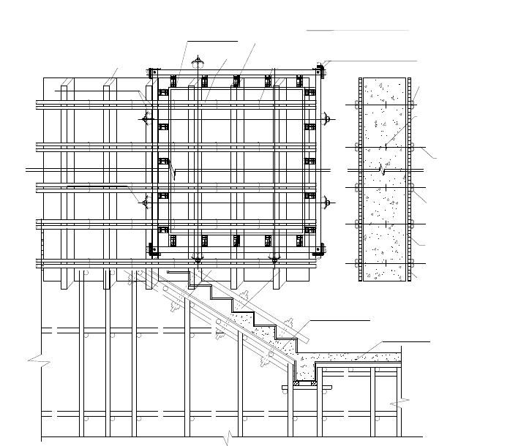
楼梯模?4板848钢一钢管般管比较复杂，如施工时不注意对后期装修工程会产生较大影响，故我公司
采用定形模板。施工前根据楼梯几何尺寸进行提前加工放样，先安装休息平台梁模板，再
止水条
安装楼梯模板斜楞，然后铺设楼梯底模。安装外帮侧模和踏步模板，踏步模板用木板做成
倒三角形，局部实测实量。安装模板时要特别注意斜向支柱(斜撑)的固定，防M1止2 浇螺筑栓砼时
?12 螺杆
模板移动。1支2螺架杆采用φ48 钢管。楼梯支模详见下图。
?12 对拉螺杆 3 形卡
4、平梁台模板板施工
- 工艺流程：抄平、弹线（轴线、木水枋平线）→支模撑板架（搭每设步→钻支三柱个头排模气板孔→）铺胶设合孔底板模板→拉线找平→封侧模→预检。
- 根据主控制线放出各梁的轴线及标高控制线。 50*100 木枋楼梯底模
- 梁模支撑。梁模板支撑采用承插式盘扣钢管脚手架支撑，立杆纵、横向间距均为 1.0m；
楼板
立杆全高范围内设置纵横双向水平杆，起步水平杆距地 400mm，第二步水平杆距地
1600mm，第三步水平杆距地 2200mm；在满堂架的基础上在主梁的梁底再加一排立杆，沿梁方向间距 1.0m，所有立杆必须与满堂架架体连接成整体，确保支撑系统的稳定性，梁模板支架宜与楼板模板支架综合布置，相互连接、形成整体。
- 剪刀撑。二层以上均为标准层，层高均为3 米，不考虑设置剪刀撑，首层层高为5.2 米，考虑楼层较高，故首层需要设置剪刀撑，具体方案如下：竖直方向：纵横双向沿全高每隔四排立杆设置一道竖向剪刀撑。水平方向：沿全平面每隔 2 步设置一道水平剪刀撑。剪刀撑宽度不应小于 4 跨，且不应小于 6m，纵向剪刀撑斜杆与地面的倾角宜在 45～60 度之间，水平剪刀撑与水平杆的夹角宜为 45 度。

- 梁模板安装
大龙骨采用?48×3.5mm 双钢管，其跨度等于支架立杆间距；小龙骨采用 50mm×100mm 方木，间距 300mm，其跨度等于大龙骨间距。
梁底模板铺设：按设计标高拉线调整支架立杆标高，然后安装梁底模板。梁跨中起拱高度为梁跨度的 2‰，主次梁交接时，先主梁起拱，后次梁起拱。
梁侧模板铺设：根据墨线安装梁侧模板、压脚板、斜撑等。梁侧模应设置斜撑，当梁高大于 700mm 时设置腰楞，并用对拉螺栓加固，对拉螺栓水平间距为 500mm，垂直间距 300mm。
5、楼板模板施工
- 工艺流程：支架搭设→龙骨铺设、加固→楼板模板安装→预检。
- 支架搭设：楼板模板支架搭设同梁模板支架搭设，与梁模板支架统一布置。立杆顶部如设置顶托，其伸出长度不应大于 300mm；顶部支撑点位于顶层横杆时，应靠近立杆，且不大于 100 ㎜。
- 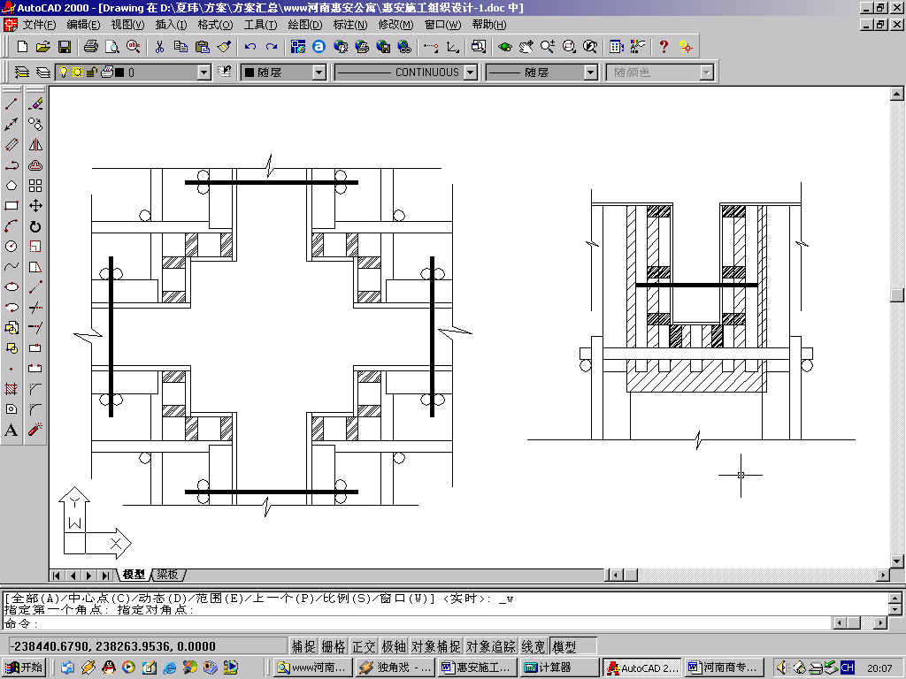立杆支撑横纵间距不超过 1.2m,且立杆支撑钢管不能有接头，如有少数接头现象，所有顶撑之间要设水平撑或剪刀撑，进行横纵向扫地杆加固，以保持顶撑的稳固可靠。 4）模板安装：采用木胶合板作楼板模板，一般采用整张铺设、局部小块拼补的方法，模板接缝应设置在龙骨上。大龙骨采用?48×3.5mm 双钢管，其跨度等于支架立杆间距；小龙骨采用 40mm×80mm 方木，间距 300mm，其跨度等于大龙骨间距。挂通线将大龙骨找平。根据标高确定大龙骨顶面标高，然后架设小龙骨，铺设模板。 5）楼面模板铺完后，应认真检查支架是否牢固。模板梁面、板面清扫干净。
6）在楼板面操作的电锯要围护，锯末必须清扫干净，墙柱根部设置清扫口。

第四章质量、安全保证措施

质量措施
1、材料要求
盘扣式支架立杆采用Q345 高强度钢管 48*3.5，托座和底座调节杆为空心螺杆，外径为
38mm，内径为 33mm。支架主要构件均为热浸镀锌防腐防锈处理，经久耐用。支架各构件必
梁、柱接头处模板支设
须功能齐全，否则不利用本工程。
2、搭设质量要求及检验验收标准
- 搭设质量要求
盘扣式支架的搭设必须遵照《建筑施工承插型盘扣式钢管支架安全技术规程》和本工程相适应的设计图纸，同时需满足以下要求：

①对首层地基进行加固处理，保证其有足够的承载力，并且足够稳定，能够抵抗因气候变化而可能产生的破坏，并根据需要设置垫块。
②支撑架搭设前需进行定位放线，搭设平面位置必须准确，纵横方向排列整齐。
③每座塔架的安装完成后，用水平尺检查横杆水平度，通过调节底座调节杆的螺母，使两个方向的水平尺的气泡都居中，从而保证每个塔在竖向保持垂直。
④立杆与横杆及竖向斜拉杆间安装就位后需用锤子将楔形销固定。
⑤支架搭设完成后，按照规范在最外围及内部每隔 5 个架体设置从上而下的扣件式剪刀撑。
- 检查、验收标准
支撑搭设完后按≤建筑施工承插型盘扣式钢管支架安全技术规程≥验收。
3、盘扣式支架拆除要点和注意事项
①盘扣式支架的卸载、拆除必须与模板系统的拆除施工相协调。
②盘扣式支架的卸载、拆除需在梁板砼达到设计和规范规定的强度要求时才能拆除。
③拆除每层立杆的横杆卡件，将各塔架上的立杆、横杆、斜拉杆按从上而下的顺序一一拆除。
④将拆下的材料分类存储。

、模板的验收

1、模板及其支架必须符合下列规定：
    - 保证工程结构和构件各部分形状尺寸和相互位置的正确，必须要符合图纸设计要
求。
    - 具体足够的承载能力，刚度和稳定性，能可靠承受新浇筑砼的自重和侧压力，以及在施工过程中所产生的荷载。
    - 构造应简单、装拆方便，并便于钢筋的绑扎、安装和砼的浇筑、养护等要求。
    - 模板的接缝应严密，不得漏浆。
2、模板与砼的接触面应涂隔离剂（脱模剂），对油质类等影响结构或妨碍装饰工程施工的隔离剂不宜采用，严禁隔离剂沾污钢筋与砼接槎处。
3、预留孔洞及预埋件偏差应符合规范要求。
4、模板验收时，应由项目工程师带队，施工、质检、安全等人员全部到现场参加验收，合格后方可进行下道工序施工。

模板的拆除
1、拆模程序：先支的后拆，后支的先拆→先拆非承重部位，后拆承重部位→先拆除柱模板，再拆楼板底模、梁侧模板→最后拆梁底模板。
2、柱、梁板模板的拆除必须待混凝土达到设计规范要求的脱模强度。柱模板应在混凝土强度能保证其表面及棱角不因拆模而受损坏时方可拆除；板与梁底模板应在梁板砼强度达到设计强度的 100%，并有同条件养护拆模试压报告，经监理审批签发拆模通知书后方可拆除。
3、模板拆除的顺序和方法。应按照配板设计的规定进行，遵循先支后拆，先非承重部位后承重部位，自上而下的原则。拆模时严禁用大锤和撬棍硬砸硬撬。
4、拆模时，操作人员应站在安全处，以免发生安全事故。待该片（段）模板全部拆除后， 将模板、配板、支架等清理干净，并按文明施工要求运出堆放整齐。
5、拆下的模板、配件等，严禁抛扔，要有人接应传递，做到工完场清并按指定地点堆放， 做到及时清理，维修和涂刷好隔离剂，以备待用。

质量保证措施及施工注意事项
1、施工前由木工翻样绘制模板图和节点图，经施工负责人复核后方可施工，安装完毕，经有关人员组织验收合格后，方能进行钢筋安装等下道工序的施工作业。
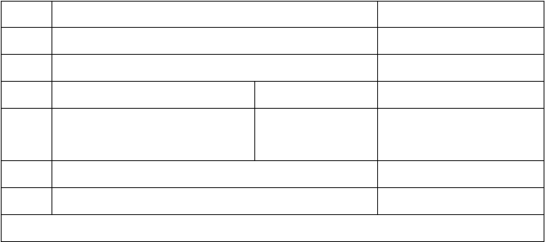2、现浇结构模板安装允许偏差：
注；检查轴线位置时，应沿纵、横两个方向量测，并取其中的较大值。

序号 | 项目 |  | 允许偏差(mm)
1 | 轴线位移 |  | 4
2 | 底模上表面标高 |  | ±4
3 | 截面内部尺寸 | 柱、梁 | ＋3，-3
4 | 层高垂直度 | 不大于 5m  小于 5m | 6  4
5 | 相邻两板表面高低差 |  | 2
6 | 表面平整度 |  | 3

3、模板施工前，对班组进行书面技术交底，拆模要有项目技术负责人签发拆模通知书。
4、浇筑混凝土时，木工要有专人看模。
5、认真执行三检制度，未经验收合格不允许进入下一道工序。
6、严格控制楼层荷载，施工用料要分散堆放。
7、在封模以前要检查预埋件是否放置，位置是否准确。

成品保护

1、模板涂刷隔离剂时，不得影响结构性能或妨碍装饰工程施工。
2、拆模时不得用大锤硬砸或撬棍硬撬，以免损伤混凝土表面和楞角。
3、坚持每次使用后清理板面，涂刷脱模剂。
4、按楼板部位层层复安，减少损耗，材料应按编号分类堆放。
5、可调底座、顶托应采取防止砂浆、水泥浆等污物填塞螺纹的措施。
6、使用后拆卸下来的构件，将有损伤的构件挑出，重新维修，严重损坏件的要剔除更
换。
7、可调底座及可调托座螺纹上的锈斑及混凝土浆等要清除干净，用后上油保养。
8、搬运时，支撑架及剪刀撑等不能随意投掷。

文明施工及环保措施
1、模板拆除后的材料应按编号分类堆放。
2、模板每次使用后清理板面，涂刷脱模剂，涂刷隔离剂时要防止撒漏，以免污染环境。
3、模板安装时，应注意控制噪声污染。
4、模板加工过程中使用电锯、电刨等，应注意控制噪音，夜间施工应遵守当地规定，

防止噪声扰民。
5、加工和拆除木模板产生的锯末、碎木要严格按照固体废弃物处理程序处理，避免污染环境。
6、每次下班时保证工完场清。

安全措施
1、安全生产管理
- 盘扣式支架的施工全过程中必须由专业人士在现场监督指导，必须在安全措施到位的情况下，配备有经验的工人进行施工操作。
- 工人必须配备安全带、安全帽、防护服等安全设备，防止发生施工事故。
- 必须划定施工范围，非施工人员严禁入内。
- 风速大于 60KM/H 的天气下禁止施工，雨天必须采取可靠的防滑措施，及时清理积水。
- 承插型盘扣式支架的拼装和拆除应铺设平台板辅助，以确保高空作业的安全。
- 承插型盘扣式支架的卸载、拆除施工前必须先检查模板系统和承插型盘扣式支架各部件的工作状态，无异常情况后方可进行拆装作业。施工时塔架下和支架旁禁止非施工人员进入。

- 承插型盘扣式支架的施工过程中严禁高空抛物，在合适的层次可建立简易的材料堆放平台用于支架材料部件的临时存放。
2、施工应急预案
- 施工方案中要明确施工过程中可能出现的安全问题或安全事故，针对性的采取措施，责任落实到人，应急所需的材料、工具、设备要到位。
- 支架监控人员发现有隐患时，要及时疏散施工现场所有人员，并在安全隐患区域设置围挡和警戒标示，然后组织相关人员进行隐患处理方案讨论认定，并给工长、施工操作人员详尽交底，处理过程中项目经理要坐镇指挥，安全员要亲临指导，工长要监督实施，班组长要现场指挥操作，确保隐患处理安全、顺利。必要时公司要请专家对隐患处理实施方案进行会诊论证，优化出最佳方案实施。
- 当现场出现紧急的安全隐患，来不及上报处理时，现场管理人员要按保证人员安全的原则处理事故，采取尽可能减少损失的办法，组织现场人员消除安全隐患。
- 支架工程如果发生事故，按照《应急救援预案》执行。见下：

应急救援预案
针对本工程特点，在支架施工区域内极可能发生高空坠落，砼、模板、物体打击等重大事故。本预案针对梁板柱支撑架施工可能发生的安全事故的应急准备和响应。
为对可能发生的事故能快速反应、救援，项目部成立应急救援小组。项目经理：第一安全责任人
安全负责人：直接安全责任人，并相应成立承插型盘扣式支架的管理领导小组。组长：项目经理
副组长：项目技术负责人
组员：安全员、施工员、技术员，木工班组长以及各施工班组长安全事故应急救援器材的配备?
1、灭火器材清单及分布情况
根据个施工队的分布情况，每个队都设置了一处消防器材，每处均有有消防架 1 个， 消防斧 2 把，消防锹 4 把，消防钩 2 个，消防桶 4 个，灭火器 2 个。
2、急救箱药品清单
项目部配备急救箱，急救箱内物品有：氧气带、急救包、紫药水、红药水、酒精、棉纱、十滴水、创可贴等医疗物品。

人员分工与职责
  - 项目经理：负责承插型盘扣式支架施工应急救援全面工作。

  - 现场技术负责人：负责制定事故预案措施及相关部门人员的应急救援工作职责。
  - 现场安全员：负责承插型盘扣式支架施工的安全检查工作，及现场应急救援的指挥工作，同意对人员材料、设备等资源调配，并负责事故的上级汇报工作。同时负责执行项目部下达的指令。
  - 组员及各施工班组长：发生紧急情况时，负责事故的汇报，并采取措施进行现场控制工作。同时负责执行项目部下达的相关指令。
施工现场安全事故紧急情况的处理程序和措施
1、由项目经理部经理负责组织，项目各部门分工合作，密切配合，迅速、高效、有序开展。项目部应在作施工前准备时，及时制定本施工现场安全事故应急救援预案。
2、在抢险救援过程中的人员调动安排，物资、车辆设备的调用，占用房屋场地，任何组织和个人不得阻拦和拒绝。工程施工现场管理和作业人员及其他在场的所有人员都有参加安全事故抢险救援工作的义务。
3、事故发生后，事故现场应急专业组人员应立即开展工作，及时发出报警信号，互相帮助，积极组织自救；在事故现场及存在危险物资的重大危险源内外，采取紧急救援措施，特别是突发事件发生初期能采取的各种紧急措施，如紧急断电、组织撤离、救助伤员、现场保护等；迅速向项目经理报告，必要时向相邻可依托力量求教，事故现场内外人员应积极参加援救。
4、项目经理接到报警后，应立即赶赴事故现场，不能及时赶赴事故现场的，必须委派一名项目部安全领导小组成员或事故现场管理人员，及时启动应急系统，控制事态发展。
5、安全事故发生后，事故发生地的工地负责人和施工管理人员，必须严格保护好现场，并迅速采取必要措施抢救人员和财产。因抢救伤员、防止事故扩大以及疏通道路交通等原因需要移动现场物件时，必须做出标志、拍照、详细记录和绘制事故现场图，并妥善保存现场重要痕迹、物证等。
6、各应急专业组人员，要接受项目部安全领导小组的统一指挥，应根据事故特点， 立即按照各自岗位职责采取措施，开展工作。
7、项目部安全领导小组接到报告后，应立即向上级安全领导小组报告。对发生的工伤、损失在10000 元以上的重大机械设备事故，必须及时向公司安全生产部报告，报告内容包括发生事故的单位、时间、地点、伤者人数、姓名、性别、年龄、受伤程度、事故

以上内容仅为本文档的试下载部分，为可阅读页数的一半内容。如要下载或阅读全文，请访问：https://d.book118.com/417136052105006052

